**Государственное бюджетное учреждение для детей-сирот и детей, оставшихся без попечения родителей,«Старооскольский центр развития и социализации детей физкультурно-спортивной направленности «Старт»**

Обобщение педагогического опыта

**«Социализация детей-сирот и детей, оставшихся без попечения родителей, через реализацию социально-педагогических проектов»**

Автор опыта:

Шаповалова Александра Андреевна,

воспитатель

ГБУ «Старооскольский центр «Старт»

г. Старый Оскол, 2024 г.

Содержание:

1. Информация об опыте………………………………………………….. 3

2. Технология опыта ……………………………………………………… 8

3. Результативность опыта ………………………………………………. 10

4. Библиографический список …………………………………………… 14

***«Самое лучшее, чему мы можем научить наших***

***детей - это тому, чтобы обходиться без нас».***

***Эрнест Легуве***

**Тема опыта*: «***Социализация детей-сирот и детей, оставшихся без попечения родителей, через реализацию социально-педагогических проектов»

**Условия возникновения и становления опыта**

Государственное бюджетное учреждение для детей-сирот и детей, оставшихся без попечения родителей, «Старооскольский центр развития и социализации детей физкультурно-спортивной направленности «Старт» (далее - Учреждение) было основан в 1924 году как Старооскольский детский дом.

Учреждение расположено в большом благоустроенном, уютном корпусе, приспособленном для круглосуточного проживания детей от 3 до 18 лет, где созданы необходимые условия для обучения и воспитания детей, организации их досуга.

Возникновение данного опыта связано, прежде всего, с наличием затруднений в жизненном и профессиональном самоопределении воспитанников организаций для детей-сирот и детей, оставшихся без попечения родителей, с отсутствием опыта решения житейских проблем, которые другие дети получают в семье, наблюдая за тем, как поступают в подобных ситуациях их родители.

Анализ уровня сформированности социальных навыков у воспитанников учреждения(по методике М.Р.Битяновой) выявил, что наибольшие трудности сосредоточены в области познавательной сферы:несформированности важнейших учебных действий, в соблюдении социальных и этических норм поведения; самовыражении – как показателе негативных эмоциональных переживаний ситуаций, сопряжённых с необходимостью самораскрытия, предъявления себя другим, демонстрации своих возможностей. В большей степени проявилась потребность в достижении успеха. После анализа данных обследования пришли к выводу, что социализация воспитанников – проблема, которая требует не только систематической работы, но и ее обновления. Потребовался поиск новых путей решения этой проблемы. Поэтому необходимость решения данных проблем привела к мысли о целесообразности внедрения технологии социального проектирования, т.к. в ее основе лежит исследование и анализ ситуации в образовании и социуме, концептуальное видение будущего развития. Это предполагает иное качество образовательной деятельности в Учреждении, ориентированной на развитие "познавательных и созидательных способностей", и более высокой профессиональной компетентности управленческого и педагогического состава.

**Актуальность опыта**

Согласно Конвенции о правах ребенка, в которой указывается, что детям, как одной из самых незащищенных групп населения, должно уделяться внимание и как личностям, и как членам общества, наделенным определенными правами. В частности, в ст. 3 Конвенции о правах ребенка установлена необходимость обеспечения ребенку такой защиты и заботы, которые необходимы для его благополучия, принимая во внимание права и обязанности его родителей, опекунов и других лиц, несущих за него ответственность по закону, - и с этой целью должны приниматься все соответствующие законодательные и административные меры[1].Конституция Российской Федерации определяет правовые нормы всего лишь общего характера, при этом их конкретное содержание и механизм социализациидетейостаются не до конца разработанными в федеральных, региональных, муниципальных документах.

Таким образом, актуальность опыта заключается в необходимости подбора эффективных форм и методов работы с детьми-сиротами и детьми, оставшимися без попечения родителей, для успешной их социализации.

Анализ литературы и педагогической практики позволяет выделить веду­щие факторы, влияющие на успешность социализации воспитанников организаций для детей-сирот и детей, оставшихся без попечения родителей. Эти факторы можно сгруппировать по направлениям:

- уровень общеобразовательной подготовки, который включает в себя хорошее качество учебных знаний, умений и навыков, сформированностьучебной мотивации и степень развития общеучебных навыков и умений;

- уровень развития социально-бытовых навыков и отношений, который включает в себя формирование санитарно-гигиенических, трудовых навыков, культуры поведения;

- особенности психического развития воспитанников организаций для детей-сирот и детей, оставшихся без попечения родителей.

Таким образом, выделены следующие противоречия:

**-** между необходимостью повышения уровня сформированности знаний, умений и навыков воспитанников организаций для детей-сирот и детей, оставшихся без попечения родителей для успешной их социализации и недостаточностью обеспечения этого уровня;

**-** между потребностью создания дополнительных, форм,методов,программ и определенных средств, способствующих повышению уровня социализации воспитанников организаций для детей-сирот и детей, оставшихся без попечения родителей для успешной самостоятельной жизни и отсутствием таковых в традиционной системе воспитания.

Поэтому, данная проблема актуальна и соответствует потребностям организации для детей-сирот и детей, оставшихся без попечения родителей. Исходя из противоречий, была определена ведущая педагогическая идея.

*Ведущая педагогическая идея опыта работы* **–**создание условий для успешной социализации воспитанников через разработку и реализацию социально-педагогических проектов.

Для того, чтобы процесс протекал наиболее плодотворно, был более привлекателен для детей, мы искали новые методы и принципы работы в этом направлении. В ходе своей практической деятельности мы наблюдали, анализировали, делали выводы.

**Длительность работы над опытом**

Работа над опытом охватывает период с сентября 2020 года по май 2023 года и разделена на несколько этапов:

I этап - начальный (констатирующий) - сентябрь – декабрь 2020 года.

II этап - основной (формирующий) – январь 2021 - апрель 2023 года.

III этап - заключительный (контрольный) – май 2023года.

**Теоретическая база опыта**

Основными идеями, которые легли в основу нашей концепции, являются идеи педагогики гуманизма, сотрудничества, общей заботы, формирования единого воспитательного развивающего пространства. Научным и практическим основанием стали идеи и педагогические системы К.Д. Ушинского. В.А. Сухомлинского, И.П. Иванова, В.А. Караковского, Н.Е. Щурковой, и др.

Исследования проблемы социально-педагогической поддержки детей-сирот и детей, оставшихся без попечения родителей, на современном этапе развития общества И.Ф.Дементьевой, Л.Я.Олиференко, Л.К.Сидоровой, Е.О.Смирновой, Т.И.Шульги, А.Ш.Шахмановой и др.

Представляет интерес мнение Е.С.Полат о практико-ориентированном характере инновационной проектной деятельности. Ученый определяет значение метода проектов как способа достижения дидактической цели через детальную разработку проблемы (технологию), которая должна завершиться реальным, практическим результатом.

Теоретическую основу опыта составили:

- гуманистические идеи воспитания и образования, обусловливающие понимание человека как уникальной, отрытой системы, способной к изменению и развитию в процессе взаимодействия (Ш.А.Амонашвили, А.С.Макаренко, И.П.Волков, И.П.Ильин);

- теоретические положения в области развития и воспитания детей-сирот и детей, оставшихся без попечения родителей в учреждениях интернатного типа (М.И.Лисина, В.С.Мухина, А. М.Прихожан, Н.Н.Толстых, Т.И.Шульга);

- положения об активном влиянии социальной среды на развитие личности (А.В.Мудрик, АЛ.Олиференко, С.А. Расчетина, М.В.Фирсов);

- основы социально-педагогической теории и практики воспитания и обучения детей-сирот (В.Ф.Одоевский, Н.К.Крупская, А.В.Луначарский, А.С. Макаренко, В.А.Сухомлинский );

- исследования социальной адаптации воспитанников и выпускников организаций для детей сирот и детей, оставшихся без попечения родителей(Л.М.Загребельная, О.Ю.Итальянкина, К.Р.Мелконян, Г.В.Семья, И.И.Шевченко, Л.М.Шипицына);

- особенности проектирования и моделирования педагогической деятельности (Н.Ф.Гоноблина, М.П.Горчаковой-Сибирской, И.А.Зимней, И.А.Колесниковой, А.К.Марковой).

В опыте были использованы следующие понятия:

- "социализация";

- "социально-педагогические проекты";

- "системообразующие виды деятельности".

Согласно определения А.В. Мудрика «*социализация*- развитие и самореализация человека на протяжении всей жизни в процессе усвоения и воспроизводства культуры общества»[2]. .

По его мнению трудности социализации детей-сирот связаны с обеднением основных источников социализации:

а) у детей-сирот либо отсутствуют возможности усвоения социального опыта родителей путем подражания образцам поведения, либо этот опыт носит асоциальный характер;

б) жесткая регламентация и ограниченность социальных контактов, свойственные режиму проживания в детском доме, делают невозможным усвоение ребенком всей гаммы социально-ролевых отношений;

в) ранний детский опыт ребенка-сироты несет на себе отпечаток материнской депривации, формирует один из серьезнейших феноменов сиротства - утрату базового доверия к миру, который проявляется в агрессивности, подозрительности, неспособности к автономной жизни.

г) затруднен процесс саморегуляции, соотносимый с постепенной заменой внешнего поведения на внутренний самоконтроль.

Под*социально-педагогическим проектированием*понимается возможность преобразовывать социальные процессы, явления, условия с помощью педагогических средств.

Педагогический потенциал данного вида проектов направлен на социализацию его участников, их осознанную адаптацию к существующим условиям; на формирование умения продуктивно взаимодействовать с окружающим социальным пространством, улучшая его по мере своих сил и тем самым решая свои проблемы. По мере развития социально-педагогического проекта часто рождаются новые виды субъектов и инновационные формы социальной активности, что может служить показателем демократизации.

Социальное проектирование *–* особый вид деятельности, результатом которого является создание реального социального «продукта», имеющего для участников проекта практическое значение.

Социальное проектирование – технология социального воспитания детей. Главный педагогический смысл этой технологии – создание условий для социальных проб личности. Именно социальное проектирование позволяет воспитаннику решать основные задачи социализации: формировать свою Я - концепцию и мировоззрение; устанавливать новые способы социального взаимодействия с миром взрослых.

Под социальным проектированием понимается деятельность:

•   социально значимая, имеющая социальный эффект;

•  результатом которой является создание реального (но не обязательно вещественного) «продукта», имеющего для воспитанника практическое значение и принципиально, качественно нового в его личном опыте;

•  задуманная, продуманная и осуществленная подростком;

•  в ходе которой подросток вступает в конструктивное взаимодействие с миром, с взрослой культурой, с социумом;

•  через которую формируются социальные навыки подростка.

Главными идеями организации воспитательной деятельности с детьми-сиротами является опора на потенциал каждого ребенка, создание условий для его самореализации, раскрытия всех его возможностей. Организация жизнедеятельности детей-сирот должна строиться по принципу «сделай себя сам».

*Системообразующие виды деятельности.*В качестве системообразующих в опыте представлены следующие виды деятельности: познавательная, деятельность по интересам, трудовая.[3] (Воспитание и развитие детей в детском доме.Хрестоматия под редакцией Н.П. Ивановой.)

Таким образом, опыт по созданию необходимых условий содержит разработанные и апробированные на протяжении трех лет социально-педагогические проекты, способствующие успешной социализации детей-сирот и детей, оставшихся без попечения родителей.

Новизна опыта заключается в разработке социально-педагогических проектов, авторских дополнительных образовательных программ, внедрение практики наставничества, направленных на успешную социализацию воспитанников. Данный опыт можно применять в работе с детьми в социальных и образовательных организациях.

**Технология описания опыта**

***Целью данного педагогического опыта***  является повышение уровня социализации воспитанников посредством разработки и реализации социально-педагогических проектов.

Достижение поставленной цели сопровождалось решением ***следующих задач*:**

**-** реализацией компонента «Мой социум: кто и что меня окружает»комплексной дополнительной образовательной программы «Путь к успеху» по социализации воспитанников ГБУ «Старооскольский центр «Старт»»,

- внедрением практики наставничества;

- разработкой и реализацией проектов: «Истоки Белогорья»;«Вкусные истории».

Работа осуществлялась по следующим направлениям:

1. Реализациякомпонента  «Мой социум: кто и что меня окружает»комплексной дополнительной образовательной программы «Путь к успеху»по социализации воспитанников ГБУ «Старооскольский центр «Старт»», качество реализации программы составляет более 70%. В ходе реализации данного компонента применялись следующие технологии: технология сотрудничества, проблемно-поисковая, проектная деятельность, игровая, здоровьесберегающая технология, развивающая.В результате использования данных технологий воспитанники научилисьвести себя в общественных местах, пользоваться самостоятельно городским транспортом, совершать покупки, пользоваться услугами почты; пользоваться услугами социальных организаций по мере необходимости; анализировать и совершенствовать свой характер; проявлять толерантность, уметь преодолевать возникающие конфликтные ситуации; бережно относится к окружающей среде, уметь вести себя на природе, активно участвовать в трудовой, учебной деятельности. По результатам мониторинга наблюдается положительная динамика таких показателей, как: терпение, самоконтроль, самооценка, интерес к знаниям, сотрудничество.

2. Разработка и реализация проекта на тему: «Истоки Белогорья» направлена на воспитание чувства любви к своей малой родине, родномукраю, чувства гордости, уважения к людям труда и стремление внести свойвклад в жизнь родного края.

Проблема изучения родного города, края является социально – значимой и актуальной. Любовь и уважение к близким людям, к работникам детского дома, к родному городу играют огромную роль в становлении личности ребенка. Поэтому помочь воспитанникам шире познакомиться с родным краем, понять его историю, культуру и их взаимосвязь с предметами и объектами окружающей действительности и жизни общества, принять участие в созидательной деятельности – в этом заключается главный смысл работы по внедрению проекта. Воспитывая детей с интеллектуальными нарушениями на событиях, тесно связанных с историей, природой родного города, края, бытом людей, живущих рядом, мы тем самым формируем глубокую привязанность к родному краю, чувство гордости за него, развиваются такие черты характера, которые помогут детям стать патриотом и гражданином своей Родины.

Реализация проекта проходила по следующим направлением:

*- гражданско – патриотическое* – формирование постоянной готовности к служению своему народу и выполнению конституционного долга;

*- историко – краеведческое* – формирование гордости к историческому прошлому своей страны, родного края, уважения к традициям предков;

*- духовно – нравственное* – понимание и осознание воспитанниками высоких нравственных ценностей, руководствоваться ими в повседневной жизни.

*Формы работы, используемые при реализации проекта:*

* акции
* круглые столы, викторины
* мастер-классы
* показ патриотических и документальных фильм
* тематические выставки
* тематические вечера
* уроки мужества
* экскурсии к памятным местам, монументам и в учреждения культуры
* этнический фестиваль
* экологический экскурс
* квест-игры
* устные журналы.

3. Разработка и реализация проекта «Вкусные истории». Данный проект направлен на формирование знаний и умений воспитанников, способствующих социальной адаптации, подготовка детей к самостоятельной жизни. В ходе реализации проекта воспитанники развивали навыки составления меню и приготовления пищи из имеющихся продуктов; научились рационально рассчитывать расходы на продукты; познакомились с технологиями приготовления различных блюд; познакомились с историей кулинарии и способов обработки продуктов, организацией труда при приготовлении пищи; приобщились к разнообразным видам хозяйственно-бытовой деятельности; познакомились с санитарно-гигиеническими правилами и нормами и техникой безопасности при выполнении кулинарных работ; помогли сформировать воспитанникам позитивную установку на семейную жизнь; установили межличностные модели отношений «прародитель-ребенок».

**Результативность опыта**

Результаты освоения компонента «Мой социум: кто и что меня окружает» комплексной дополнительной образовательной программы «Путь к успеху» показали следующие результаты:

|  |  |  |  |
| --- | --- | --- | --- |
| **Учебный год** | **2021-2022** | **2022-2023** | **2023-2024** |
| Качество реализации программы  «Мой социум: кто и что меня окружает» (высокий уровень сформированности умений и навыков) | 60% | 60% | 80% |

По результатам мониторинга наблюдается положительная динамика таких показателей, как: терпение, самоконтроль, самооценка, интерес к знаниям, сотрудничество

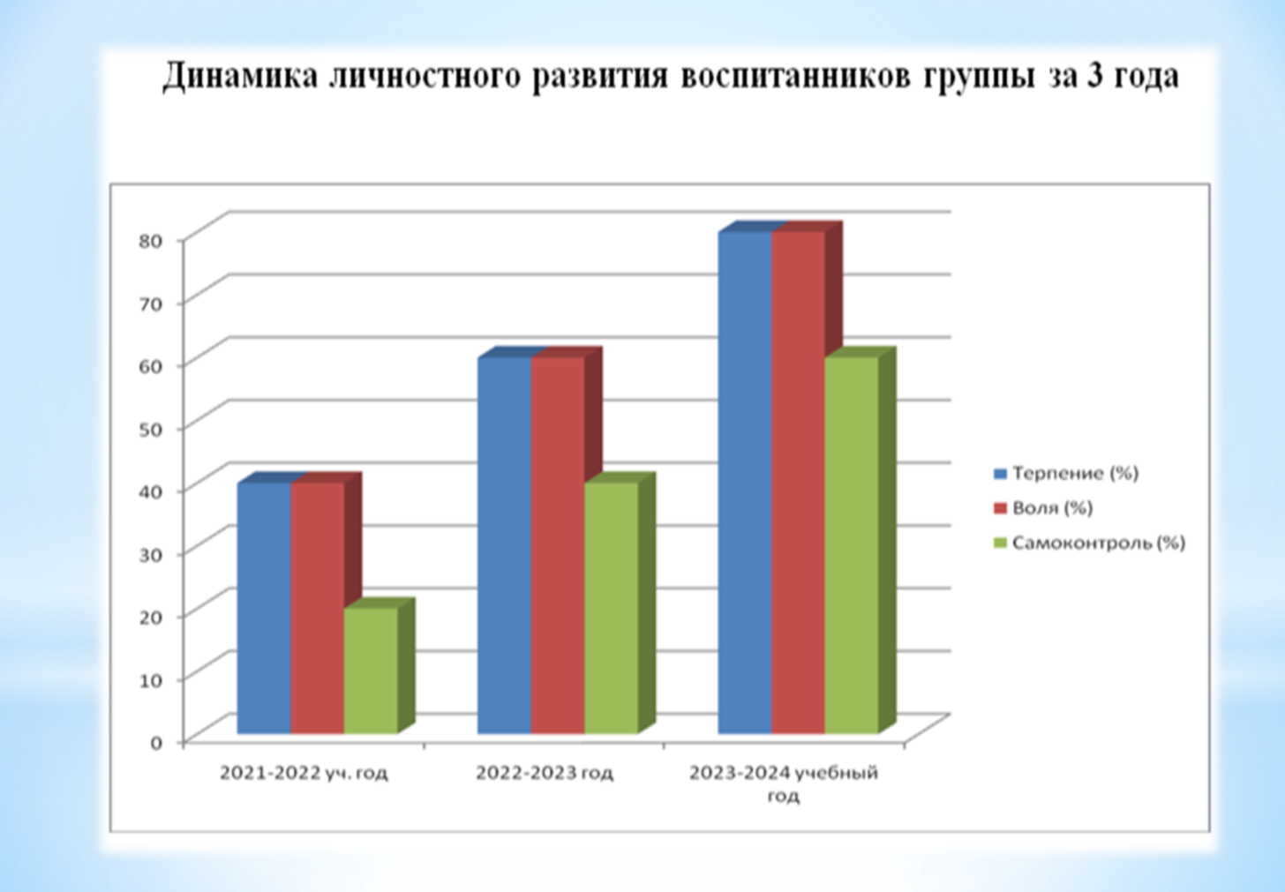

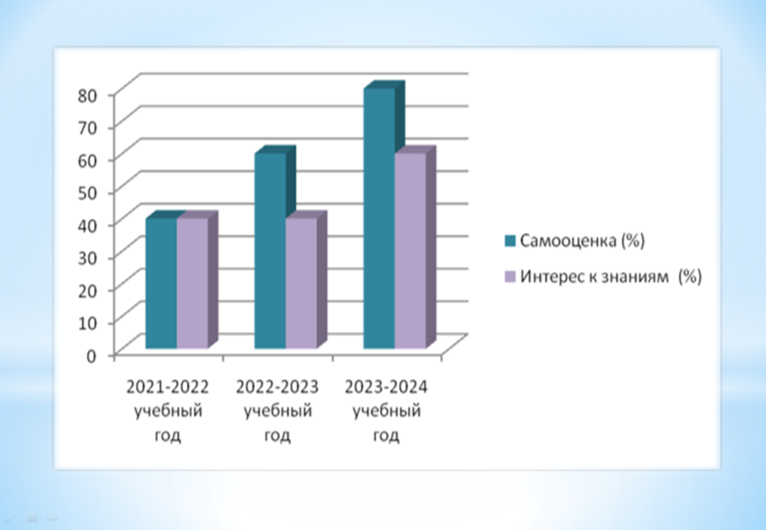

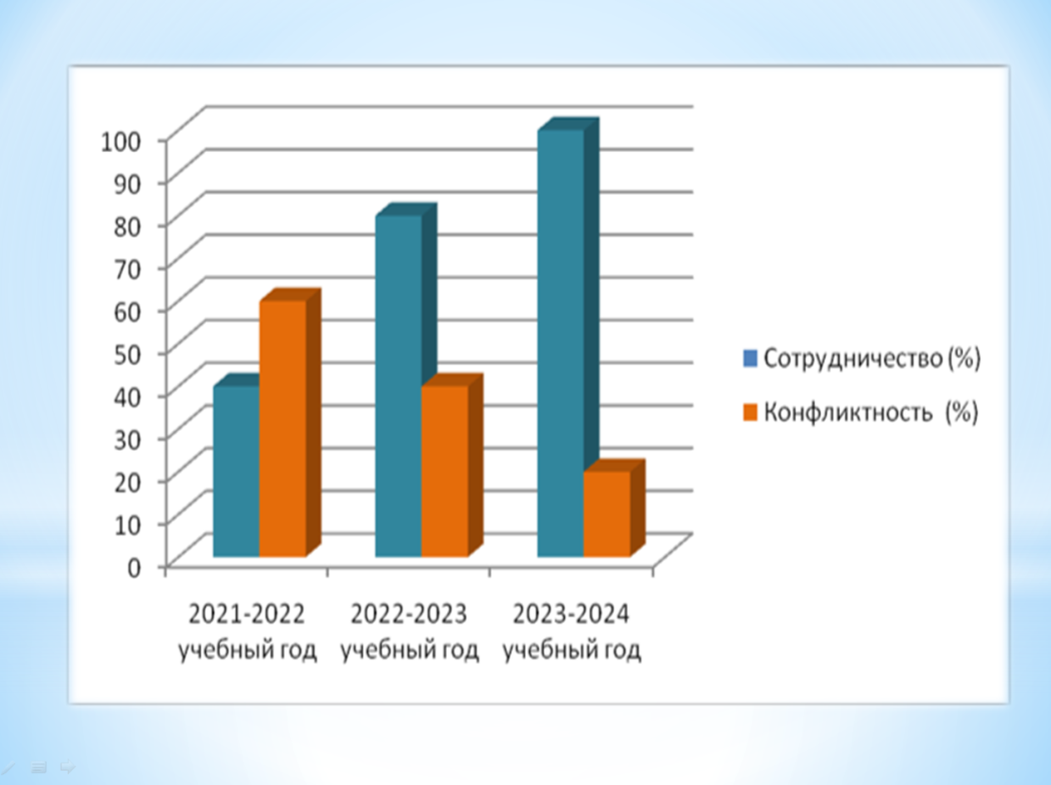

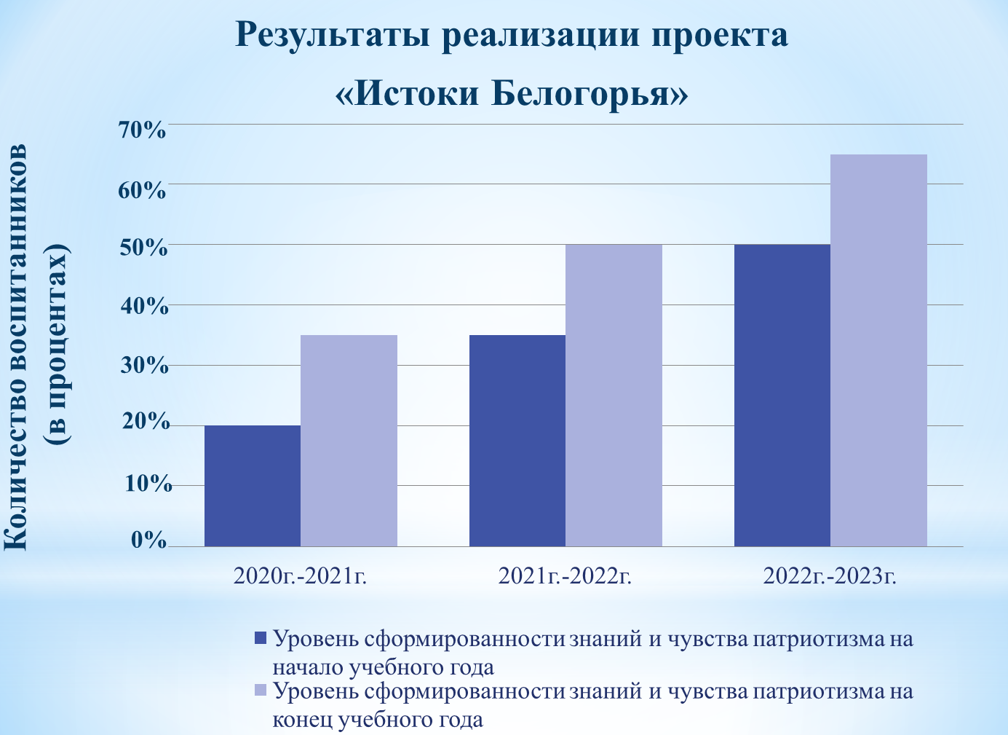

Результаты мониторинга показали, что проект «Истоки Белогорья» помог сформировать адекватную самооценку воспитанников, где «не я – центр вселенной», а «я - часть общества, в котором есть чем гордиться исоответствуя этому обществу, я могу стать лучше и принести ему пользу» - это позволяет сделать вывод, реализация данного проекта способствовала успешной социализации воспитанников.

В ходе реализации проекта пришли к выводу, что метод проекта позволяет детям усвоить сложный краеведческий материал через совместный поиск решения проблемы, тем самым, делая познавательный процесс, интересным и мотивационным, что способствует умственному и творческому развитию детей.

При реализации проекта «Вкусные истории» воспитанники получили знания, умения и навыки в кулинарном искусстве: научились готовить пищу из имеющихся продуктов; обрабатывать продукты, пользоваться оборудованием (электрической плитой, блендером и пр.), сервировать стол к различным торжественным и ежедневным трапезам, изучат этикет; узнали правила и нормы хранения продуктов в холодильнике; установили межличностные модели отношений «прародитель-ребенок»; возродить традиции совместного приготовления еды людьми разного поколения и совместного чаепития.

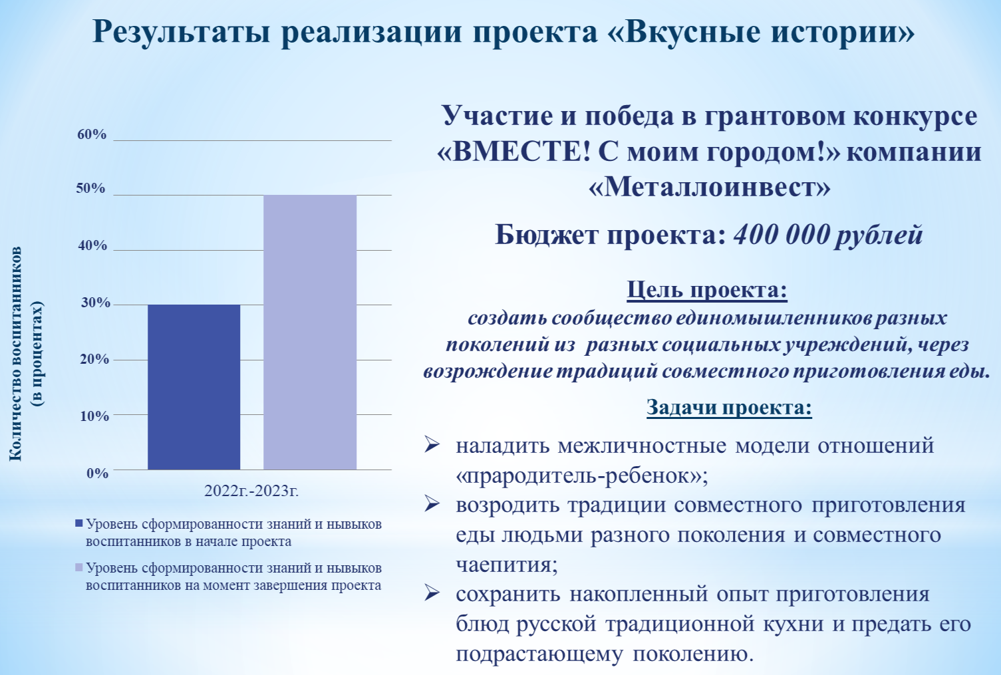

Таким образом, результаты показывают, что опыт работы по данным направлениям, содержит разработанные и апробированные на протяжении трех лет социально-педагогические проекты, способствующие успешной социализации детей-сирот и детей, оставшихся без попечения родителей.

**Библиографический список**

1. Федеральный закон от 21.12.1996 N 159-ФЗ (ред. от 01.05.2017) "О дополнительных гарантиях по социальной поддержке детей-сирот и детей, оставшихся без попечения родителей". КонсультантПлюс. [Электронный ресурс]. 2013. URL: http://www.consultant.ru/document/cons_doc_LAW_12778/ (дата обращения: 14.01.2019)
2. Абельбейсов, В.А. Социализация детей-сирот и детей, оставшихся без попечения родителей // Социология образования, 2011. – № 7. – С. 51-56
3. Байбородова, Л.В. Профориентация и самоопределение детей-сирот и детей, оставшихся без попечения родителей: учеб.-метод. пособие / Л.В. Байбородова. - М.: Детский фонд "Виктория", 2009. - 246 с.
4. Байбородова, JI.B. Преодоление трудностей социализации детей-сирот: учеб.пособие / Л.B. Байбородова, Л.Г. Жедунова. - Ярославль, 1997. - 164с.
5. Бегидова С.Н., Морозова И.В. Педагогические условия формирования социального опыта у детей сирот и детей, оставшихся без попечения родителей//Вестник Адыгейского государственного университета, 2015. – № 3. – С.53-56.
6. Караковский В. А., Новикова Л. И., Селиванова Н. Л. Воспитание? Воспитание… Воспитание!: теория и практика школьных воспитательных систем / Под ред. Н. Л. Селивановой. М. Педагогическое общество России, 2000. – 256 с.
7. Мудрик, А. В. Социальная педагогика [Текст].: учебное пособие /А.В.Мудрик. — М.: Академия, 2005. —8 с.
8. Ковалева А.И. Социализация. // Социологическая энциклопедия: В 2 т. - М.: Мысль, 2015. Т. 2. — С.445-448.
9. Мудрик А.В. Социальная педагогика. Учебник для студентов учреждений высшего профессионального образования./ А.В. Мудрик - М.: Академия, 2013, 240 с.
10. Щуркова Н.Е. Прикладная педагогика воспитания. Учебное пособие. - Санкт-Петербург: Питер, 2005. – 366 с.